DALLMER CeraDrain Pure Plan Schallschutzablauf

Dallmer

Eigenschaften

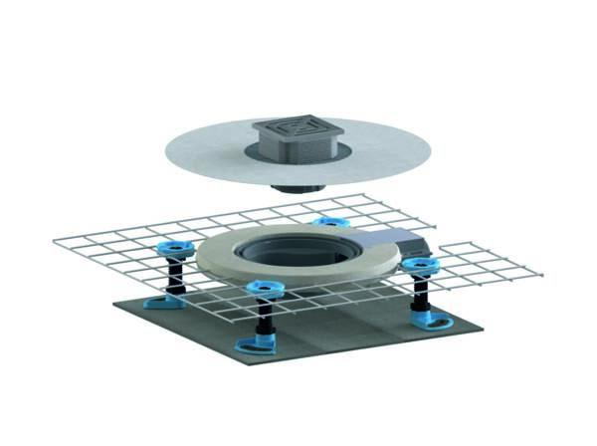

GTIN:

4001636518446

HAN:

518446

Anschluss, Abdichtung

Anschlussmanschette, Anschlussfolie, Polymerbetonkragen mit Stahlmatte

Beheizbarkeit Ablauf

ohne Begleitheizung

Produkt

Ablauf mit Aufsatzstück

Werkstoff

Kunststoff

Stutzen-Ausführung

waagerecht

Nennweite DN

40,00